**Método de la burbuja**

Este método consiste en acomodar el vector moviendo el mayor hasta la última casilla comenzando desde la casilla cero del vector hasta haber acomodado el número más grande en la última posición, una vez acomodado el más grande, prosigue a encontrar y acomodar el siguiente más grande comparando de nuevo los números desde el inicio del vector, y así sigue hasta ordenar todo los elementos el arreglo.

**Algoritmo**

$$desde i←1 hasta n$$

$$desde j ←0 hasta n-1$$

$$si {lista}_{j}> {lista}_{j+1} entonces$$

$$aux← {lista}_{j}$$

$${lista}_{j}← {lista}_{j+1}$$

$${lista}_{j+1}←aux$$

$$fin si$$

$$fin desde$$

$$fin desde$$

**Diagrama de flujo**



**Código en C**

**Código en Python**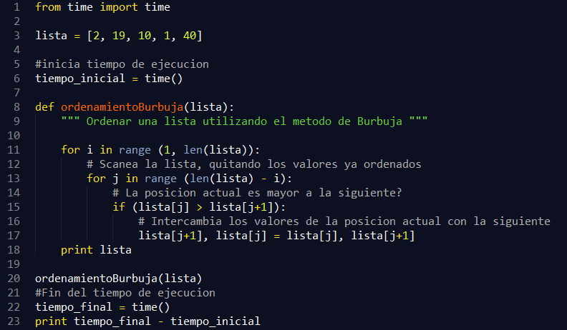

**Tiempo de ejecución**

Procesador: Intel® Core™ i3-4030U CPU 1.90GHz 1.90Hz

Memoria Ram: 6.00GB

Tipo de Sistema: 64-bit, x64

Sistema Operativo: Windows 8.1

Tiempo de ejecución: 0.00300002098083

